Лекція 23. Елементи управління кар’єрою в організації

Будь-яка кар’єра здійснюється заради чогось і має рушійні мотиви, які з плином часу, під дією різних чинників, що супроводжують працівників, менеджерів впродовж життя, можуть змінюються.
Варто виокремити такі головні мотиви до кар ’єрного зростання.
Автономія. Людиною рухає прагнення до незалежності, можливості робити все по-своєму. У рамках організації їй дають високу посаду, статус, авторитет, заслуги, які треба враховувати.
Функціональна компетентність. Людина прагне бути кращим фахівцем у своїй справі і вміти вирішувати найскладніші проблеми. Для цього орієнтується на професійний ріст, а посадове просування розглядає крізь призму професійного. До матеріальної сторони справи такі люди здебільшого байдужі, проте високо цінують зовнішнє визнання з боку адміністрації і колег.
Безпека і стабільність. Діяльністю працівників керує прагнення зберегти й укріпити своє положення в організації, оскільки основну задачу вони розглядають одержання посади, що дає такі гарантії.
Управлінська компетентність. Людиною керує прагнення до влади, лідерства, успіху, що асоціюється із високою посадою, рангом, званням, статусними символами, важливою та відповідальною

роботою, високою заробітною платою, привілеями, визнанням керівництва, швидким просуванням по службі.
Підприємницька креативність. Людьми керує прагнення створювати чи організовувати щось нове, займатися творчістю.
Потреба в першості. Людина прагне до кар’єри заради того, щоб бути завжди і скрізь першою, «обійти» своїх колег.
Стиль життя. Людина ставить перед собою задачу інтегрувати потреби особистості та родини, наприклад, одержати цікаву, досить високооплачувану роботу, що дає свободу пересування, розпорядження своїм часом тощо. Якщо немає родини, то на першому місці - змістовність роботи, захоплення нею, розмаїття.
Матеріальний добробут. Людьми керує бажання отримати посаду, пов’язану з високою заробітною платою чи іншими формами винагороди.
Забезпечення здорових умов. Працівником рухає прагнення отримати посаду, щоб виконувати службові обов’язки у сприятливих умовах. Наприклад, цілком зрозуміло, коли начальник ливарного цеху заводу прагне стати заступником директора підприємства і піти з екологічно шкідливого виробництва.
Для активізації кар’єрного зростання доцільно використовувати організаційні заходи, які полягають у:
- забезпеченні м’якої адаптації (створенні системи наставництва);
- розвитку відчуття впевненості, відповідальності;
- уможливленні оцінювання працівниками своїх здібностей і потенціалу кар’єрного зростання;
- забезпеченні налагодження ефективних комунікацій з
керівництвом;
- наданні досить детального опису майбутньої роботи;
- заохоченні самостійного планування кар’єри;
- проведення постійного моніторингу готовності до кар’єрного зростання (використанні системи показників для визначення доцільності залучення працівників до програм кар’єрного зростання).
Успішність функціонування організації, її ефективність
безпосередньо залежать від професіоналізму керівної ланки. Тому нагальної потреби набуває розроблення методичного забезпечення управління кар’єрним зростанням, для активізації найрозповсюдженішого внутріорганізаційного вертикального типу кар’єри.

Управління цим видом кар’єри доцільно проводити за наведеною на рис. 10.3 схемою.
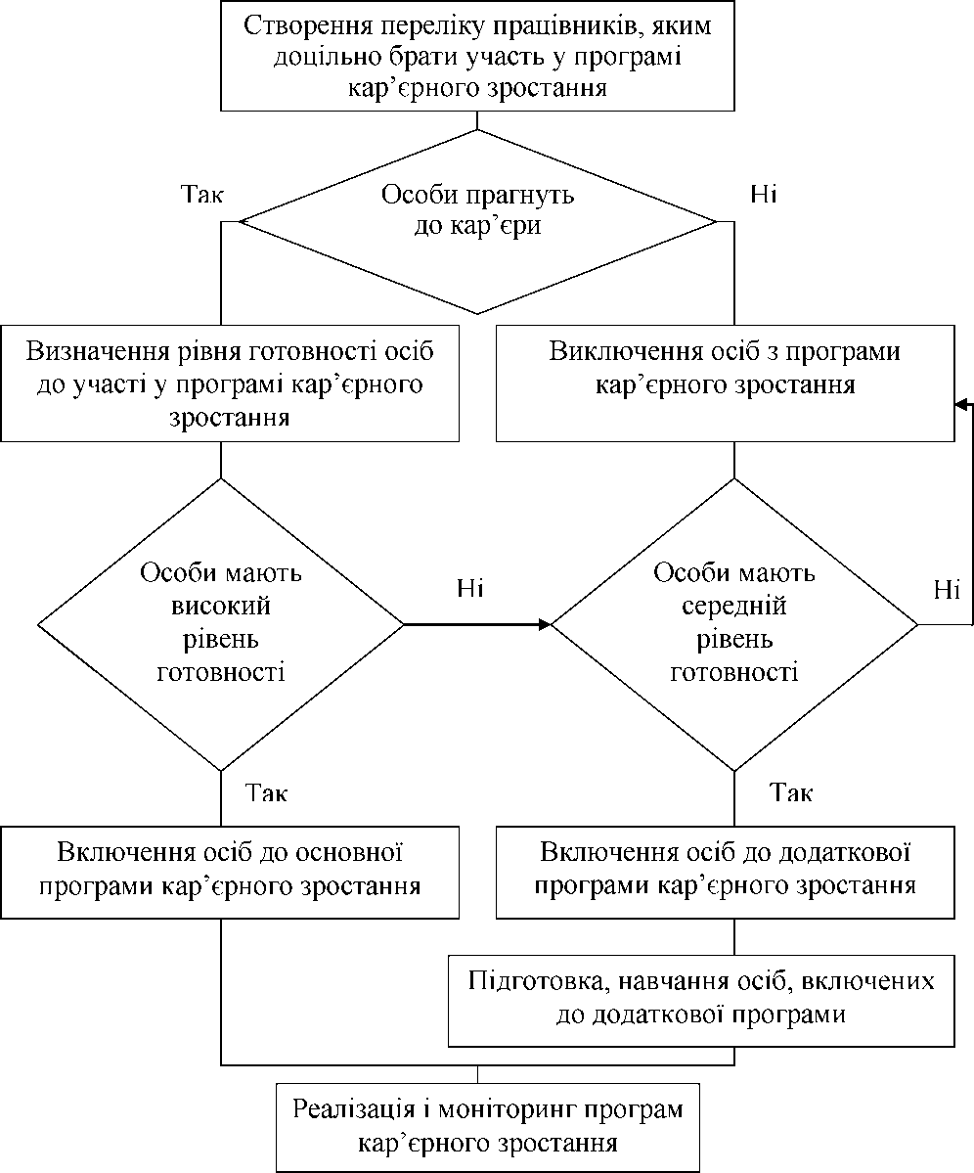
Рис. 10.3. Заходи для здійнення управління
кар’єрою працівників
Кар’єрне зростання має ґрунтуватися на двох поняттях - прагненні й готовності працівників до кар’єрного зростання.

Прагнення особи до кар’єрного зростання - потреба у зміні обсягу, функцій, рівня свободи роботи, яка виконується.
Готовність особи до кар’єрного зростання - сукупність характеристик працівника, які безпосередньо впливатимуть на ефективність роботи на новій посаді. Готовність - це важливе поняття, яке можна використати для адекватного опису різних характеристик трудових ресурсів.
До складу показників, які всебічно характеризують готовність до кар’єрного зростання, варто зачислити такі: система ціннісних орієнтацій; інтелігентність; культура; поведінка на роботі; ініціативність; комунікабельність; організованість; працездатність; заповзятливість; співпраця; організаторські здібності, вміння контролювати та координувати роботу; пристосовність до роботи; здатність до лідерства; стаж роботи в організації; освіта; рівень спеціальних знань, які потрібні для роботи в організації; кількість проходження різноманітних навчань; дотримання принципів і етикету поведінки; розумові здібності; вік; стан здоров’я; сімейний стан.
Для визначення дієвості програм кар’єрного зростання в організаціях треба проводити контроль результативності за трьома групами осіб: тих, які беруть участь в основній програмі кар’єрною зростання; тих, які беруть участь у додатковій програмі; тих, які не беруть участі в програмах кар’єрного зростання.
У випадку визначення дієвості програм кар’єрного зростання варто використовувати систему показників за трьома складовими.
Для осіб, які беруть участь в основній програмі кар’єрного зростання, це коефіцієнти: планування кар’єри (визначається часткою працівників, які склали план кар’єрного зростання, в загальній кількості тих, які беруть участь в основній програмі кар’єрного зростання); адаптації до нового статусу (визначається часткою працівників, які швидко пристосовуються до нового статусу, в загальній кількості тих, які беруть участь в основній програмі кар’єрного зростання); просування кар’єрними сходинками (визначається часткою працівників, які перейшли на нову кар’єрну сходинку після включення їх до основної програми кар’єрного зростання).
Для осіб, які беруть участь у додатковій програмі кар’єрного зростання, це коефіцієнти: підвищення рівня кваліфікації (визначається часткою працівників, що підвищили рівень кваліфікації, в загальній кількості тих, які висловили бажання брати

участь у додатковій програмі кар’єрного зростання); готовності учасників до основної програми кар’єрного зростання (визначається часткою учасників, які після проходження програми додаткового кар’єрного зростання були прийняті до основної програми).
Для осіб, які не беруть участі у програмах кар’єрного зростання, доцільно використовувати коефіцієнт кар’єрного зростання (визначається відношенням кількості осіб, які не взяли участь у програмі кар’єрного зростання, але досягли певних успіхів, до кількості тих, які взяли участь в основній програмі управління кар’єрним зростанням).
Під ефективністю кар’єри розуміють ступінь задоволеності співробітників послідовністю відносин у кар’єрі. Ознаки ефективності кар’єри - її результативність, кар’єрні відносини, адаптованість і тотожність кар’єри.
Організації, що здійснюють управління кар’єрним зростанням, для оцінювання результативності управління кар’єрою персоналу можуть використовувати такі коефіцієнти:
- планування кар’єри (визначається часткою осіб за основними статусами, що склали план кар’єрного зростання, в їхній загальній кількості);
- адаптації до нового статусу (визначається часткою осіб, які швидко пристосувалися до нового статусу, в загальній кількості працівників);
- просування кар’єрними сходинками (визначається часткою осіб, що перейшли на нову кар’єрну сходинку, за даний період);
- підвищення рівня кваліфікації (визначається часткою осіб, які підвищили рівень кваліфікації за цей період).
Найпопулярниіш показниками результативності кар’єри - це
зарплата й положення на кар’єрній драбинці. Отож, чим швидше збільшується зарплата і досягається вершина кар’єрної драбинки, тим вищий рівень результативності кар’єри.
Термін «кар’єрні відносини» - це спосіб сприйняття й оцінка особистостями владних кар’єр. Особистості з позитивним кар’єрним ставленням - це ті, які мають позитивне відчуття й оцінку своїх кар’єр. Позитивне ставлення має важливе значення для організації, тому що дуже ймовірно, що особистості з позитивними відчуттями будуть відповідальніше ставитися до роботи. Очевидно, що позитивні установки щодо кар’єри швидше за все збігаються з вимогами та

можливостями кар’єри, які сумісні з інтересами, цінностями, потребами і здібностями індивіда.
Адаптованість кар’єри передбачає використання новітніх знань, навичок і технологій під час планування кар’єри. Інколи індивіди не здатні адаптуватися до змін у професіях, що зявляютякі виникають у нових умовах і застосувати їх у процесі здійснення кар’єри. Не здатність індивідів до адаптації в процесі кар’єрного зростання чи в умовах зростаючих вимог до праці в організації, може призвести до нервового виснаження. Тому в організації найперше треба забезпечувати своїм працівникам впевненість, надійність, віру у себе, давати змогу постійно навчатись і вдосконалювати свої знання, водночас відкидати відчуття ризику втрати роботи.
Поняття «тотожність кар ’єри» поєднує такі важливі компоненти: наявність у працівників визначеності щодо своїх інтересів, цінностей і надій на майбутнє; розгляд свого життєвого шляху як послідовності у часі, а самих себе як продовження свого минулого. Ідея, виражена в цій концепції, формулюється так: «Ким я хочу бути і що я маю зробити, щоб стати тим, ким я хочу бути ?» Особи, які знають відповіді на це питання, очевидно, здійснять ефективні кар’єри і зроблять позитивний внесок у роботу своїх організацій.
Ефективність кар’єри, крім розглянутих чотирьох ознак, значною мірою залежить від ефективності праці самої людини.
Ефективність праці менеджера - це здатність розумно та доцільно використовувати власні внутрішні ресурси і зовнішні можливості на 100 %. У зв’язку зі значимістю чинників, які входять в оцінку ефективності праці, під час підведення кінцевих підсумків потрібно враховувати поправочні коефіцієнти, величину яких визначають методом експертних оцінок.
Еф = Я * В_{г}, (і = 1,2,3, ...п) (10.1)
де Еф - загальна ефективність праці; Я_{і} - коефіцієнт значимості кожного чиннику, який визначається методом експертних оцінок; Д- - бальна оцінка ефективності праці за кожним чинником.
Ефективність кар’єри залежить і від ефективності навчання, адже навчання є одним із основних чиників, які впливають на кар’єру. У визначенні ефективності навчання можна виділити два аспекти: оцінка самого процесу навчання й оцінка кінцевого результату.

Характеристики ефективності кар’єри взаємозалежні з критеріями організаційної ефективності (продукція, економічність, якість, гнучкість, конкурентоспроможність тощо).
Гарантія успішності професійної кар’єри - це активність самої людини у реалізації задуманого.
Основні принципи управління кар ’єрою:
- Уникнення удару дійсності. Можливо, єдиною стадією кар’єри працівника, на якій роботодавцю найважливіше врахувати подальший розвиток кар’єри, є початкова стадія прийняття, навчання працівника, доручення йому першого завдання. Для працівника зі стажем - е цперіод, протягом якого він має розвивати у собі відчуття впевненості, навчитися працювати у новому колективі, брати на себе відповідальність і. що найважливіше, зрозуміти свої здібності, потреби та цінності стосовно майбутньої кар’єри. Для новачка - це період тестування дійсності, під час якого його початкові надії та цілі співвідносяться з реальним життям організації і власними можливостями.
- Забезпечення цікавого першого завдання. Більшість експертів погоджуються з тим, що дуже важливо забезпечити нових працівників цікавими першими робочими завданнями. Також було доведено, що відповідальні перші завдання забезпечують найважливіший і водночас нескладний засіб допомоги розвитку кар’єри нових працівників.
- Забезпечення працівників достовірним описом їхньої роботи. Забезпечення нових працівників достовірним описом майбутньої роботи, того чого вони мають очікувати, працюючи в організації, може бути ефективним способом пом’якшення удару при зустрічі з реальністю, поліпшення їхньої роботи у майбутньому. Достовірний опис роботи може значно підвищити ефективність праці персоналу, зменшити плинність кадрів.
- Вимогливість з боку керівництва. Чим більше керівництво очікує від своїх працівників і довіряє їм, тим краще вони виконують свої обов’язки. Тому керівництво обов’язково має бути висококваліфікованим, вимогливим, яке може визначати високі стандарти для працівників.
- Забезпечення періодичної зміни діяльності. Ліпший спосіб для нових працівників перевірити себе і вибрати для себе головне -

перепробувати якомога більше різних цікавих і відповідальних робочих місць.
- Кар’єрно-орієнтована оцінка діяльності. Керівники потребують конкретної інформації для виявлення подальшого можливого розвитку кар’єри працівника, якого оцінюють, про характер роботи, на яку претендує цей працівник.
- Заохочення планування кар’єри. Роботодавці мають заохочувати працівників до планування своєї кар’єри. Також вони повинні використовувати все, що розроблено для усвідомлення працівниками своїх потреб у плануванні кар’єри й обумовленості прийняття рішень, які стосуються кар’єри. Сюди належить навчання працівників первинним елементам планування кар’єри та їхня участь у різних заходах, спрямованих на виявлення, закріплення та формування реальних цілей кар’єр, а також використання методичних рекомендацій для планування кар’єри.
Узагальнюючи, можна виділити такі методичні рекомендації для планування кар ’єри:
- Розглядати кар’єру потрібно як серію проектів. Тобто, ставитися до кар’єри як до серії проектів, кожний з яких допомагає накопичувати знання, потрібні для переходу на вищу сходинку.
- Потрібно вести рахунок своїх досягнень. Коли приходить час піднятися на наступну кар’єрну сходинку, вирішальним чинником стає те, наскільки успішною була допомога своїй команді. Тому все треба робити по максимуму, тоді успіхи не пропадуть даремно, обов’язково потрібно вести рахунок своїх досягнень.
- Завжди потрібно ставити собі запитання: «Чи підходить мені ця робота?». Перед початком роботи потрібно проаналізувати свою мотивацію, готовність до вирішення певних завдань. Важливо також переконатися у бажанні займатися саме цією роботою.
- Потрібно зібрати якнайбільше інформації. Важливо дізнатися про посаду, яку планується зайняти. Також треба поговорити з керівництвом і співробітниками, та дізнатися, що їм подобається у їхнй роботі, а що не подобається.
- Важливо остерігатися ролі «рятувальника». Часто людину наймають на роботу для того, щоб вона допомогла вирішити якусь складну ситуацію, і перекладають на неї усю відповідальність. Тому потрібно глибоко проникнути у ситуацію до того, як почати працювати.

- Потрібно аналізувати пропозиції. Якщо пропонують нову посаду з високою відповідальністю, то це завжди тішить самолюбство. Проте керівники дуже часто шукають універсального спеціаліста, тому, приймаючи запрошення на роботу, потрібно одразу ж ознайомитися з чіткою посадовою інструкцією, у якій визначено права та обов’язки.
- Важливо вміти продавати себе. Інколи наступає час, коли потрібно змінити місце роботи. Саме тоді потрібно уміти «продати себе» і бути готовим до цього.
- Всьому свій час. Деякі люди розраховують у кар’єрі на везіння, інші планують своє майбутнє. В інших - планування збігається з елементами везіння. Тому в будь-якому випадку всі кар’єрні переміщення мають викликати зацікавленість і надавати нові можливості.
- Потрібно бути обережним при занижених пропозиціях. Якщо компанія щось пропонує усно, а потім у письмовому вигляді ці пропозиції значно нижчі, то варто добре подумати перше, ніж погоджуватися на таку пропозицію. Адже немає сенсу працювати у компанії, яка неетично поводить себе з людьми ще до їхнього прийому на роботу.
- При звільненні потрібно добре проаналізувати ситуацію, розібратися у його причинах. У разі переходу на новий рівень, потреба проаналізувати свої можливості і зробити правильний вибір. Хто не помиляється, той і не навчиться. Тому необхідно досконало з’ясувати причину звільнення й обдумати це. Можливо, є сенс вибрати для себе іншу роботу. Також дуже важливо бути чесним з самим собою. Хоча це важко, проте необхідно.
  - Гендерні питання у процесі формування кар’єри
У ході визначення питань, які пов’язані з кар’єрою й суб’єктом її викоання - людиною, потрібно враховувати гендерний аспект. Зважаючи на «подвійну завантаженість» жінки (на роботі й вдома), можна зауважити, що це дослідження стосується кар’єри жінок на роботі. Різноманітність виконуваних функцій жінками та чоловіками в побутових умовах накладають відбиток на працю жінок у професійних умовах, тому питання щодо кар’єри жінок і чоловіків також мають свої особливості.

Гендерні дослідження наочно демонструють статеві розходження інтересів, прагнень, професійних виборів і типів кар’єр, кар’єрних досягнень, поведінки на роботі, поєднання ролей професійних з іншими життєвими ролями.
У психології менеджменту сформувалося кілька погялів на причини гендернихупереджень:
- в організаціях до лідерів різної статі ставлять різні вимоги,
стосовно жінок ці вимоги вищі (жінці потрібно демонструвати більшу компетентність, підвищені очікування з боку
організаційного оточення тощо);
- наявність великої емоційності жінок і їхньої схильності ухвалювати інтуїтивні рішення, які зазвичай виявляються блискучими та своєчасними, але логіка не завжди зрозуміла навколишнім;
- амбівалентні почуття, які відчувають жінки у зв’язку зі своєю подвійною роллю (робота та сімя), зумовлені статеворольовими стереотипами.
Жінки-керівники менше схильні до «зривів», з ними
продуктивніше вирішуються різноманітні спірні питання, вони уважніше ставляться до підлеглих. Жінки-керівники відрізняються від традиційного портрета жінки такими рисами: виражена домінантність, емоційна стійкість, соціальна сміливість, прагнення до самореалізації, вміння визначати високі ділові відносини.
Скептичне ставлення суспільства до можливості бути керівниками змушує жінок, як зауважує Є. П. Ільїн, вдаватися до захисних стратегій (названих гендерним менеджментом):
- витрачати більше часу та зусиль на роботі;
- використовувати специфічно жіночі способи ведення ділових переговорів з чоловіками (кокетство, приниження своїх здібностей);
- застосовувати «маску» - прагнення приховати своє емоційне й особисте життя, щоб не отримати ярлик неефективного працівника.
Відмінності між чоловіками та жінками виявляються незначними. Гендерна специфічність свідомо поступається індивідуальній. Хоча можна назвати такі відмінні риси поведінки чоловіків-менеджерів і жінок-менеджерів:
- жінки передусім реалізують соціальну модель лідерства і частіше, ніж чоловіки, схильні використовувати демократичний

стиль керівництва, жінки частіше вдаються до порад, можуть поділитися проблемами з навколишніми; вміють мотивувати підлеглих на досягнення, формувати у співробітників професійну самоповагу;
- чоловіки зазвичай реалізовують ділову модель лідерства (прагнення до влади, домінування, формування цілей і стратегічний розвиток, контроль) і більш схильні до диктаторства, замикатися в собі;
- чоловіки та жінки переживають ті самі емоції, але виражають їх по-різному.
Класифікацію видів кар’єри для жінок можна зобразити так (табл.
10.2).
Таблиця 10.2
Взаємозв’язок класифікацій працюючих жінок і видів кар’єри
Класифікація працюючих жінок | Класифікація видів кар’єри працюючих жінок
- За статусом в організації:  - жінки, які мають певний статус;  - жінки, які не мають статуса лідера.  - За включенням до виконання кваліфікаційної програми:  - жінки, які виконують кваліфікаційну програму;  - жінки, які не виконують кваліфікаційну програму | 1. За інтенсивністю кар’єрного зростання (темпом кар’єрного просування):  - активна;  - традиційна;  - уповільнена
3. За внутрішніми стимулами та власним бажанням до кар’єрного просування:  - жінки, які прагнуть до кар’єрного зростання;  - жінки, які не прагнуть до кар’єрного зростання | 2. За наявністю внутрішніх стимулів і спонуканням ззовні:  - самостійна;  - спонукальна
- За лідерськими якостями:  - жінки, які мають лідерські якості;  - жінки, які не мають лідерських якостей  - За самоосвітою:  - жінки, які займаються професійною самоосвітою;  - жінки, які не займаються професійною самоосвітою | 3. За готовністю до кар’єрного просування (наявністю необхідних особистісних і професійно- ділових якостей):  - зріла;  - незріла

закінчення табл. 10.2
- За сімейним станом:
- працюючі жінки, в яких є сім’я;
- несімейні жінки
- За наявністю дітей:
- жінки, які мають дітей;
- жінки, які не мають дітей.
4. За особистісними особливостями (характеристиками):
- кар’єра за наявності сім’ї;
- кар’єра за відсутності сім’ї
Згідно з даними, які подано у табл. 10.2, статус жінки, а також факт наявності включення її до певної кваліфікаційної програми - це визначальні чинники інтенсивності її кар’єрного зростання. У цьому випадку залежно від певних обставин кар’єра такої жінки буде активною, традиційною або ж уповільненою. Якщо жінка, що має один із статусів організації, та виконує кваліфікаційну програму на заміщення більш значущного, відповідального, престижного статусу, активно прямуючи до своєї мети, її кар’єру можна характеризувати як активну.
У випадку, коли жінка уже має певний статус, але поки що не виконує кваліфікаційної програми для зайняття вищого статусу, а також якщо жінка не є лідером, проте є підстави для цього (тобто вона входить до програми кар’єрного просування й її інтелектуальний і професійний рівень відповідає майбутньому статусу), характер її кар’єрного просування буде традиційним, що й відповідає назві цього виду кар’єри. Якщо ж жінка не є лідером та у найближчому майбутньому її кандидатуру не будуть розглядати як потенційну, для зайняти цей статус, але рівень її професійного розвитку достатній для кар’єрного просування, характер її кар’єрного зростання буде стриманим, а кар’єра матиме назву уповільненої.
Кар’єрне просування жінки може бути підкріплене її власним бажанням, а може бути результатом спонукання ззовні. Наприклад, кар’єра жінки може бути вимушеним кроком, як наслідок сподівань і спонукань оточуючих (родичів, друзів, знайомих, колег), такий вид кар’єри для цієї жінки матиме назву спонукального. Самостійна кар’єра є результатом власного бажання жінки, її спроби реалізувати свій творчий потенціал, найбільш повно розкрити свої професійні здібності, тобто якнайкраще реалізуватися у професійному житті.
Важливою передумовою ефективного здійснення кар’єрних процесів є «зрілість» суб’єкта, що характеризує його готовність до кар’єрного просування, яка вияявляється у наявності особистісних і професійно-ділових якостей. Їхніми вагомими складовими є лідерські

якості й достатній рівень самоосвіти. Отже, кар’єра жінок, які займаються професійною самоосвітою й мають лідерські якості, якими вміло користуються в процесі своєї повсякденної діяльності, є зрілою. Навпаки, якщо жінка не має лідерських якостей і не займається самоосвітою, її кар’єра є незрілою, що свідчить про недостатню готовність жінки до здійснення кар’єрного просування.
Останнім критерієм у класифікації видів кар’єри працюючих жінок є сімейний стан і наявність дітей, тобто особистісні характеристики. Залежно від них кар’єру жінки можна характеризувати як кар’єру з сім’єю та без сім’єю.
Отже, зважаючи на запропоновану класифікацію, вид кар’єри жінки можна визначати за схемою, що зображена на рис. 10.4.
З рис. 10.4 видно, що завдяки відповідям на поставлені запитання відбувається визначення виду жіночої кар’єри, а також зрозуміло, якої спрямованості повинна набувати ознака для того, щоб претендентці можна було б сподіватися на набуття позитивного характеру кар’єрного просування. Наявність внутрішніх стимулів і бажань жінки зробить її кар’єру самостійною, що принесе моральне задоволення та стане своєрідним стимулом підвищення професійної віддачі.
Прагнучи досягти досконалості в сфері професійної майстерності, працююча жінка намагатиметься підвищити свій освітній рівень, зокрема активно впроваджуючи професійну самоосвіту в свою діяльність. У цьому випадку незріла кар’єра набуватиме характеру зрілості.
Підвищення професійного рівня претендентки уможливить її включення до кваліфікаційної програми, що зробить інтенсивнішим процес її кар’єрного зростання: уповільнена кар’єра набуде характеру традиційної, яка згодом зможе перетворитися на активну.
Окрім намагань самої жінки щодо активного сприяння розвитку своєї професійної кар’єри, організація, у якій вона працює, також повинна відігравати важливу роль у цьому процесі.
Сьогодні на менеджерів організацій треба покладати важливі завдання в процесі сприяння реалізації жінки, як особистості, в професійному житті, формуванні внутрішньої політики, яка б враховувала інтереси та потреби жінок (наприклад, проведення тренінгів з набуття лідерських якостей, запровадження неповного робочого дня, що надає жінці ефективно сполучати виконання своїх професійних обов’язків з домашньою працею тощо).

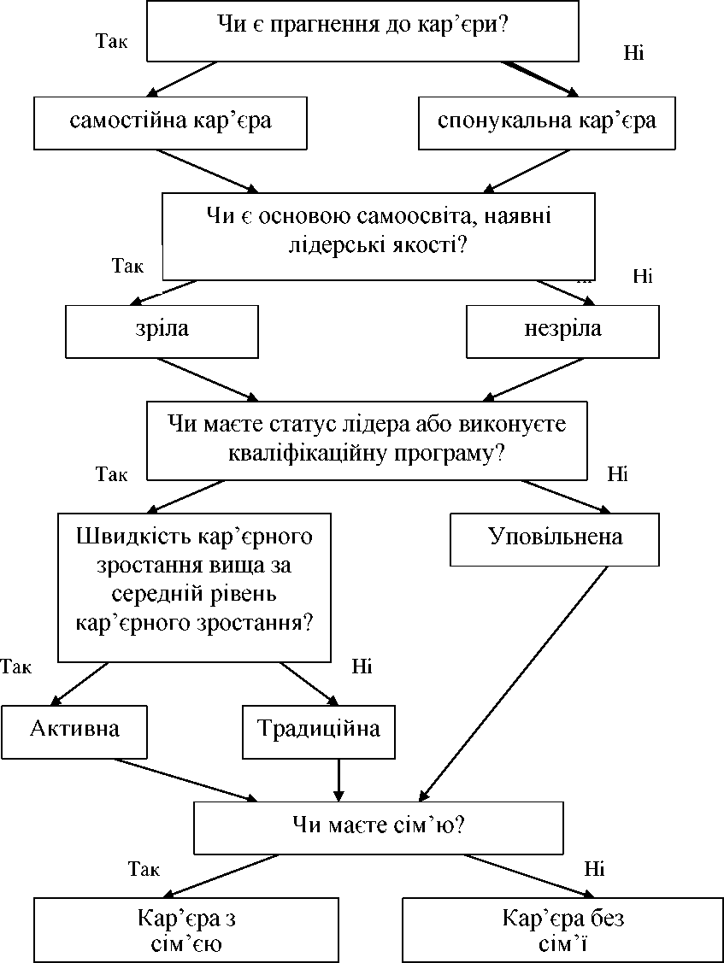
Рис. 10.4. Схема визначення виду кар’єри жінок
Взаємозв’язок основних характеристик, які зумовлюють процес кар’єрного просування жінок в організації, збалансованість інтересів і можливостей жінок згідно з цілями та потребами організації і навпаки зображено на рис. 10.5.

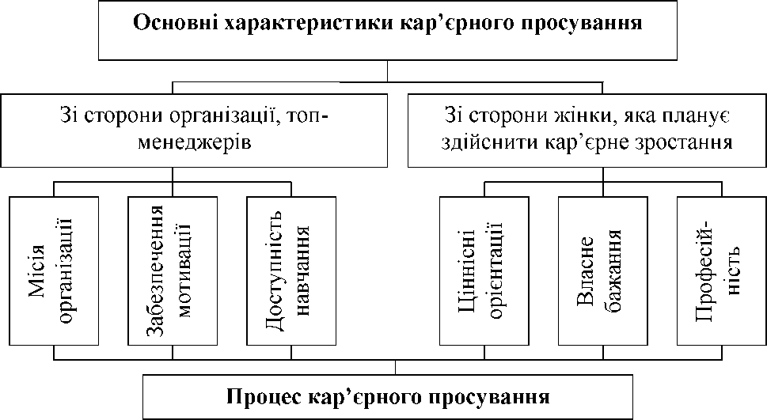
Рис. 10.5. Взаємозв’язок основних характеристик, які зумовлюють
процес кар’єрного просування жінок
Ціннісні орієнтації жінок, бажання кар’єрного зростання, професійність повинні бути узгоджені з місією організації, наявним забезпеченням мотивації, доступним навчання для формування кар’єрного просування.
В організації потрібно уважніше ставитись до створення заходів щодо управління кар’єрним просуванням жіноцтва і сприяти залученню жіночого ресурсу у діяльність організацій.

